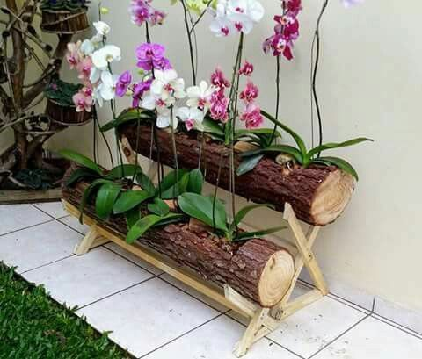
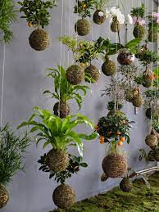

Комунальний заклад
«Кіровоградський обласний центр
еколого-натуралістичної творчості
учнівської молоді»

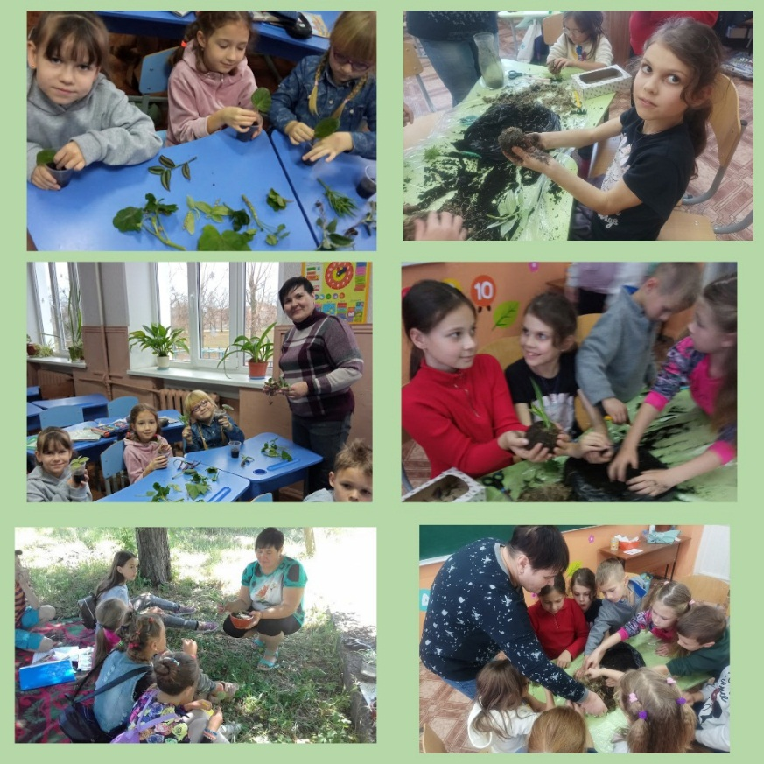

м. Кропивницький 2025
Впровадження технології вирощування кімнатних рослин методом хемопоніки на заняттях гуртків
еколого-натуралістичного спрямування.

Комунальний заклад
«Кіровоградський обласний центр еколого-натуралістичної
творчості учнівської молоді»

Впровадження технології вирощування кімнатних рослин методом хемопоніки на заняттях гуртків
еколого-натуралістичного спрямування.

м. Кропивницький 2025

Посібник містить корисні методичні поради для організації занять гуртків еколого-натуралістичного спрямування з вирощування кімнатних рослин методом хемопоніки – сучасної технології вирощування рослин без ґрунту в органічних субстратах.
Видання містить опис органічних субстратів їх різновиди, властивості, переваги та практичне застосування.
Матеріал буде корисний педагогам, керівникам гуртків еколого-натуралістичного спрямування та всім, хто цікавиться екологічною освітою молоді.

Підготувала:
Закутаєва Н.О. – методист Кіровоградського ОЦЕНТУМ

ЗМІСТ
ВСТУП
І. Сучасні методи вирощування кімнатних рослин.
- Значення озеленення інтер’єру у сучасному просторі.
- Актуальність впровадження новітніх методів вирощування кімнатних рослин у гуртковій роботі.
- Традиційні та нетрадиційні методи вирощування кімнатних рослин на органічних субстратах.
ІІ. Хемопоніка як інноваційна технологія вирощування кімнатних рослин.
- Визначення хемопоніки, її місце серед гідропонних методів
- Субстрати органічного походження види властивості.
- Вирощування кімнатних рослин на кокосовому субстраті.
- Вирощування кімнатних рослин на деревній стружці і тирсі.
- Вирощування кімнатних рослин на верховому торфі.
- Вирощування кімнатних рослин на мохі сфагнум.
- Сумішеві субстрати для хемопоніки: варіанти і практичне застосування.
- Види кімнатних рослин рекомендовані для вирощування методом хемопоніки.
ІІІ. Впровадження проєкту озеленення приміщень навчального закладу «Звільнимо рослини від горщиків».
- Кокедама — японське мистецтво вирощування кімнатних рослин без горщиків в органічному субстраті.
- Історія походження мистецтва створення кокедами.
- Кімнатні рослини рекомендовані для створення кокедами.
- Техніка створення кокедами.

3
ВСТУП

У сучасних умовах урбанізованого середовища озеленення приміщень набуває все більшого значення як естетичний, так і оздоровчий чинник. Використання кімнатних рослин у житлових, навчальних і робочих просторах не лише підвищує комфорт, а й сприяє створенню гармонійного мікроклімату.
Водночас озеленення інтер'єру потребує правильного підходу: рослини мають гармоніювати з простором і бути легкими у догляді.
Метод хемопоніки — сучасна технологія вирощування рослин на органічних субстратах без використання ґрунту — стає не лише зручним інструментом для цього, а й чудовою навчальною базою для гурткової роботи. Вивчення цієї технології допомагає гуртківцям краще зрозуміти світ рослин, розвивати екологічне мислення та практичні навички. Відкриває нові можливості для екологічної освіти та дослідницької практики вихованців гуртків еколого-натуралістичного напрямку.

4
І. Сучасні методи вирощування кімнатних рослин.

- Значення озеленення інтер’єру у сучасному просторі
Урбанізація, стрімкий ритм життя та значна кількість часу, проведеного в закритих приміщеннях, зумовлюють потребу людини у постійному контакті з природою. Саме озеленення інтер'єру стає ефективним засобом для створення комфортного, гармонійного середовища у житлових, робочих та освітніх просторах.
Рослини в інтер’єрі виконують не лише декоративну функцію. Вони впливають на психоемоційний стан людини, покращують самопочуття, зменшують рівень стресу, підвищують продуктивність праці та концентрацію уваги. Завдяки своїй здатності поглинати шкідливі речовини з повітря і виділяти кисень, кімнатні рослини сприяють покращенню мікроклімату, зменшенню запиленості та рівня шуму.
З естетичної точки зору зелень допомагає оживити простір, надати інтер’єру індивідуальності, підкреслити стиль та зробити приміщення більш затишним. Водночас рослини є універсальним елементом декору, який вдало поєднується з будь-яким архітектурним рішенням – від класики до сучасного мінімалізму.
Особливого значення озеленення набуває в освітніх закладах, де створення екоорієнтованого середовища сприяє формуванню екологічної свідомості молоді, вихованню дбайливого ставлення до природи та розвитку естетичного смаку.
Таким чином, озеленення інтер'єру є важливим напрямом екологічного дизайну, що поєднує красу природи, функціональність і турботу про здоров’я людини. Успішне впровадження цього елементу в освітній та побутовий простір сприяє гармонізації середовища та формуванню екологічної культури.

- Актуальність впровадження новітніх методів вирощування кімнатних рослин у гуртковій роботі
Сучасна освіта все більше орієнтується на практичну підготовку гуртківців, розвиток екологічного мислення, дослідницьких навичок та творчого підходу до вивчення природничих наук. У цьому контексті особливе значення набуває впровадження новітніх методів вирощування рослин у діяльність гуртків еколого-натуралістичного спрямування.
Сьогодні традиційні підходи до вирощування кімнатних рослин доповнюються інноваційними технологіями, такими як гідропоніка, аеропоніка, хемопоніка. Ці методи не лише розширюють знання гуртківців про біологічні особливості рослин, а й сприяють формуванню екологічної культури, вмінню ухвалювати раціональні рішення в умовах обмежених природних ресурсів.
Застосування таких методик у гуртковій роботі дозволяє:

5
- поглибити знання з ботаніки, ґрунтознавства та екології;
- навчити гуртківців працювати з сучасними матеріалами та субстратами;
- розвивати навички самостійної дослідницької діяльності;
- створювати проєкти з озеленення приміщень;
- формувати у вихованців гуртків відповідальне ставлення до природи.
Особливої ваги набуває впровадження таких методів у позашкільній освіті, де діти можуть не лише навчатися, а й експериментувати, шукати власні рішення, реалізовувати креативні проєкти озеленення навчального середовища, громадських просторів або навіть осель.
Отже, новітні методи вирощування рослин у гуртковій роботі — це не лише данина сучасним технологіям, а й ефективний інструмент формування екологічно свідомої особистості, готової до життя в динамічному й технологічному світі.
- Традиційні та нетрадиційні методи вирощування кімнатних рослин на органічних субстратах.
Вирощування кімнатних рослин є однією з найбільш доступних та ефективних форм екологічного виховання, особливо в умовах гурткової діяльності. Одним із ключових аспектів успішного вирощування є правильний вибір субстрату, який забезпечує рослинам доступ до вологи, повітря та поживних речовин. У сучасній практиці використовуються як традиційні, так і нетрадиційні методи вирощування кімнатних рослин на органічних субстратах.
Традиційні методи.
До традиційних методів належить вирощування рослин у ґрунтосумішах на основі верхового торфу, листової землі, дернової землі, компосту з додаванням піску, перегною або мінеральних добавок. Такі субстрати добре утримують вологу та поживні речовини, мають природну мікрофлору та забезпечують нормальний розвиток більшості видів кімнатних рослин.
Найпоширенішим органічним компонентом у традиційних сумішах є верховий торф, який має високу пористість, низьку щільність і добру повітроємність. Його часто використовують у поєднанні з мохом сфагнумом або деревною стружкою для вирощування декоративно-листяних і вологолюбних видів.
Нетрадиційні методи
Нетрадиційні методи передбачають використання інноваційних органічних матеріалів та альтернативних підходів до утримання рослин. Сюди належить хемопоніка — форма гідропоніки, в якій рослини вирощуються на органічних субстратах без ґрунту. У таких методах використовують:
кокосовий торф, волокно або чіпси — тривалий термін використання (до 8–10 років), висока повітропроникність, екологічність;
тирсу, рисове лушпиння, відходи бавовнику — екологічні, легкі та доступні матеріали, що потребують попередньої підготовки;
мох сфагнум — природний антисептик, який зберігає вологу та запобігає загниванню коренів;
6
кора хвойних дерев, деревна стружка — ефективні для вирощування епіфітів та орхідей.
Нетрадиційні методи передбачають не лише зміну субстрату, а й зміну підходу до догляду: живлення рослин здійснюється за допомогою поживних розчинів, полив — більш контрольований, а вентиляція кореневої системи — посилена.
Переваги використання органічних субстратів
- екологічність та природне походження;
- легкість і повітропроникність;
- можливість створення індивідуальних сумішей для конкретних видів рослин;
- активізація біологічних процесів у зоні кореневої системи;
- зменшення ризику кореневих захворювань.
Застосування як традиційних, так і нетрадиційних методів вирощування кімнатних рослин на органічних субстратах сприяє розвитку у гуртківців практичних навичок, розуміння біологічних процесів, а також вихованню екологічної відповідальності.
ІІ. Хемопоніка як інноваційна технологія вирощування кімнатних рослин.
- Визначення хемопоніки, її місце серед гідропонних методів.
У сучасному світі зростає потреба у впровадженні екологічно безпечних, ефективних і технологічно прогресивних методів вирощування рослин. Одним із таких методів є Хемопоніка — інноваційна форма гідропонного вирощування, яка поєднує досягнення науки, практичності та екологічності.
Хемопоніка — це спосіб вирощування рослин без традиційного ґрунту, із застосуванням органічних субстратів, які забезпечують надійне закріплення кореневої системи, збереження вологи, вільний доступ повітря та постачання поживних речовин. Живлення при цьому здійснюється шляхом поверхневого зрошення спеціальними поживними розчинами, які містять усі необхідні елементи для росту рослин.
Хемопоніка є перехідною ланкою між класичною гідропонікою та вирощуванням у ґрунті. Вона поєднує переваги контрольованого живлення з екологічністю та природністю органічного середовища. Завдяки своїй доступності, вона стає ідеальним методом для використання в умовах загальноосвітніх та позашкільних закладах освіти, а також у домашньому квітникарстві.
Органічні субстрати, що використовуються у хемопонікі:
верховий торф (низька щільність, хороша вологоємність),
мох сфагнум (антисептичні властивості, збереження вологи),
кокосове волокно, торф, чіпси (довговічність, повітропроникність),
тирса, деревна стружка, кора, а також рисове лушпиння і бавовняні відходи.
Деякі з них потребують попередньої підготовки: здрібнення, очищення, коригування кислотності середовища.
7
Переваги хемопоніки:
- відсутність ґрунтових шкідників і збудників хвороб;
- зменшення витрат води та субстратів;
- контрольоване живлення та аерація коренів;
- можливість вирощування рослин у будь-яких умовах, зокрема в урбанізованих середовищах;
- екологічність та ресурсозбереження.
Хемопоніка особливо ефективна для епіфітних рослин, таких як орхідеї, сукуленти, фітонії, т illандсії, які в природному середовищі зростають на корі дерев або в тріщинах скель. Ці рослини потребують доброї вентиляції кореневої системи, а не щільного ґрунту.
Цей метод є чудовим прикладом інноваційної та природоорієнтованої технології, що гармонійно поєднує досягнення науки з дбайливим ставленням до природи.
Застосування хемопоніки на заняттях гуртків еколого-натуралістичного спрямування має пізнавально-освітнє значення. Гуртківці здобувають практичні навички вирощування рослин у сучасних умовах; вивчають властивості природних матеріалів; навчаються доглядати за рослинами у нетрадиційних умовах; реалізовують творчі проєкти з озеленення шкільного середовища; формують екологічне мислення та бережливе ставлення до природи.
Таким чином, хемопоніка є не лише інноваційною технологією агрокультури, а й потужним освітнім інструментом, що поєднує біологію, екологію, дизайн та проєктну діяльність. Її впровадження в гурткову роботу — це крок до формування активного, компетентного та екологічно відповідального покоління.
- Субстрати органічного походження види, властивості.
Субстрати органічного походження є основою для вирощування кімнатних рослин, оскільки вони створюють сприятливі умови для росту, розвитку та здоров’я рослин. Такі субстрати виготовляють із природних матеріалів рослинного походження, які відрізняються за складом, структурою та властивостями.
Види органічних субстратів.
Верховий торф
Один із найпоширеніших органічних субстратів, що утворюється в результаті розкладу рослинних решток у болотистих умовах. Верховий торф має низький ступінь розкладу (до 30%) і характеризується легкою, пухкою структурою, що добре утримує вологу і повітря.
Мох сфагнум
Природний антисептик із високою вологоємністю. Мох запобігає загниванню кореневої системи та створює оптимальні умови для аерації.

8
Кокосовий субстрат (волокно, торф, чіпси)
Виготовляється із волокон та шкаралупи кокосового горіха. Має тривалий термін служби, високу повітропроникність, добру вологоємність і є
екологічно чистим матеріалом.
Деревна стружка і тирса
Легкі органічні матеріали, що часто використовуються для покращення аерації субстрату. Вимагають попередньої підготовки для запобігання гниттю.
Рисове лушпиння, відходи бавовнику
Нетрадиційні органічні компоненти, що також можуть застосовуватися для поліпшення структури субстрату, особливо у сумішах.
Властивості органічних субстратів
- Вологозбереження
Органічні субстрати добре утримують воду, забезпечуючи постійне зволоження коренів.
- Повітропроникність
Пориста структура дозволяє кореням «дихати», що є важливим для запобігання гнилей.
- Біологічна активність
Наявність мікроорганізмів сприяє утворенню корисної мікрофлори, що покращує живлення рослин.
- Легкість і пухкість
Забезпечують зручність посадки і розпушування ґрунту.
Правильно підготовлені субстрати органічного походження є запорукою здорового росту кімнатних рослин, сприяють їх декоративності і довговічності. Вони дозволяють створювати оптимальні умови як для звичайних, так і для вибагливих видів.
- Вирощування кімнатних рослин на кокосовому субстраті.
Вирощування кімнатних рослин на кокосовому волокні стає все більш популярним завдяки екологічності та високій ефективності цього субстрату. Кокосове волокно — це натуральний матеріал, який отримують із зовнішньої оболонки кокосового горіха. Воно має унікальні властивості, що сприяють здоровому росту та розвитку рослин.
Основні переваги кокосового волокна:
Відмінна аерація і дренаж. Кокосове волокно має пористу структуру, яка забезпечує оптимальний доступ повітря до кореневої системи. Це запобігає застою води та загниванню коренів.
Висока вологоємність. Матеріал добре утримує вологу, забезпечуючи рослинам постійне зволоження без надлишку води.
Екологічність. Кокосове волокно є природним і безпечним для рослин та навколишнього середовища.
Тривалий термін служби. На відміну від деяких інших органічних субстратів, кокосове волокно не розкладається швидко і може використовуватися багаторазово.
9
Особливості використання.
Для вирощування кімнатних рослин кокосове волокно можна застосовувати як самостійний субстрат або у вигляді сумішей з торфом, перлітом чи іншими органічними компонентами. Воно особливо підходить для видів, що потребують добре аерованого середовища, наприклад, для орхідей, сукулентів, епіфітів та деяких декоративних рослин.
Кокосове волокно також легко утримує поживні речовини, якщо додати відповідні добрива, що сприяє стабільному розвитку рослин.
Рекомендації по догляду
Полив потрібно здійснювати регулярно, але уникаючи застою води. Періодично рекомендується провітрювати коріння, щоб підтримувати оптимальний рівень кисню.
Використання кокосового волокна спрощує контроль за вологістю субстрату та станом коренів, що робить цей матеріал ідеальним для початківців та досвідчених квітникарів.
Використання кокосового волокна для вирощування кімнатних рослин поєднує в собі природність і сучасні технології, сприяючи розвитку здорових і красивих рослин у домашніх та офісних умовах.
Підготовка кокосового волокна для посадки кімнатних рослин.
Для успішного вирощування кімнатних рослин на кокосовому волокні важливо правильно підготувати субстрат. Це дозволить забезпечити оптимальні умови для кореневої системи, зберегти вологість і повітропроникність, а також уникнути проблем із хворобами.
Підготовки кокосового волокна:
Замочування
Перед використанням кокосове волокно потрібно замочити у чистій воді на 6–12 годин. Це допоможе розм’якшити матеріал, зробити його більш пластичним і активізувати поглинання вологи.
Промивання
Після замочування волокно ретельно промивають під проточною водою, щоб видалити надлишкову солі та домішки, які можуть бути у субстраті. Це особливо важливо, якщо кокосове волокно було придбане у вигляді брикетів або матів.
Віджимання
Після промивання зайву воду слід акуратно віджати, щоб субстрат був вологим, але не надто мокрим. Занадто велика кількість води може призвести до загнивання коренів.
Коригування кислотності (за потреби)
Якщо є можливість, варто перевірити pH субстрату. Ідеальне значення для більшості кімнатних рослин — близько 5,5–6,5. У разі необхідності можна провести корекцію pH, додавши доломітове борошно або інші нейтралізатори.

10
Додавання добрив (за бажанням)
Для покращення живлення рослин кокосове волокно можна змішати з мінеральними або органічними добривами, або застосовувати добриво під час поливу.
Готовність до посадки
Після всіх процедур кокосове волокно розпушують і вкладають у посадочні ємності, де розміщують рослини.
Правильно підготовлене кокосове волокно забезпечить комфортне середовище для росту і розвитку кімнатних рослин, сприятиме хорошій аерації кореневої системи і тривалому збереженню вологи.
- Вирощування кімнатних рослин на деревній стружці і тирсі.
Деревна стружка і тирса — це доступні та екологічно чисті субстрати органічного походження, які все частіше використовуються для вирощування кімнатних рослин. Вони добре утримують вологу, забезпечують належну аерацію кореневої системи та сприяють здоровому росту рослин.
Особливості субстратів з деревної стружки і тирси
Повітропроникність і дренаж
Стружка і тирса мають пухку структуру, що дозволяє повітрю вільно циркулювати біля коренів, запобігаючи застою води і розвитку гнилей.
Вологозбереження
Ці матеріали здатні утримувати достатню кількість вологи, забезпечуючи поступове зволоження рослин.
Органічність і екологічність
Вироби з деревини є природними і безпечними для рослин та навколишнього середовища.
Підготовка деревної стружки і тирси для вирощування
Перед використанням деревну стружку та тирсу необхідно підготувати:
Знезараження — важливий етап для усунення патогенів і шкідників, що можуть міститися в деревині. Зазвичай це роблять шляхом термічної обробки або замочування в розчині антисептика.
Подрібнення — для отримання однорідної структури субстрату великі шматки стружки потрібно подрібнити.
Зволоження — перед посадкою матеріал рекомендується добре змочити водою, щоб уникнути пересихання рослин.
Використання в вирощуванні кімнатних рослин
Субстрати на основі деревної стружки і тирси особливо підходять для таких рослин, як орхідеї, сукуленти, епіфіти та інші види, що потребують гарної аерації коренів. Вони ідеально відтворюють умови природного середовища, де рослини ростуть на корі дерев або у пухких шарах органічного матеріалу.
Для покращення живлення рекомендується періодично підживлювати рослини мінеральними добривами або органічними розчинами.

11
Використання деревної стружки і тирси як субстрату сприяє формуванню здорової кореневої системи, зменшенню ризику захворювань та створенню оптимальних умов для декоративності кімнатних рослин.
- Вирощування кімнатних рослин на верховому торф.і
Верховий торф є одним із найпоширеніших органічних субстратів, який використовується для вирощування кімнатних рослин. Це природний матеріал, що утворюється в болотистих місцевостях із неповністю розкладених рослинних решток. Верховий торф відзначається легкою, пухкою структурою та здатністю довго утримувати вологу, що робить його ідеальним середовищем для розвитку кореневої системи рослин.
Властивості верхового торфу.
Висока вологоємність
Верховий торф здатен утримувати значну кількість води, що забезпечує тривале зволоження коренів і знижує ризик пересихання рослини.
Пориста структура
Пухка будова субстрату сприяє хорошій аерації коренів, запобігаючи їх загниванню.
Низька об’ємна маса
Торф є легким матеріалом, що полегшує пересадку та маніпуляції з рослинами.
Помірна кислотність
Зазвичай верховий торф має кислий або слаболужний pH, що підходить для більшості декоративних рослин, але іноді потребує корекції залежно від виду рослини.
Підготовка верхового торфу для посадки.
Перед використанням верховий торф рекомендується:
Зволожити субстрат, щоб він став м’яким і рівномірно вологим.
Знезаразити (за потребою) — стерилізація допомагає усунути шкідників та збудників хвороб.
Регулювати кислотність, додаючи доломітове борошно або вапно, якщо pH не підходить для конкретних видів рослин.
Змішувати з іншими компонентами, наприклад, з перлітом або кокосовим волокном, для покращення дренажу та аерації.
Використання верхового торфу в кімнатному квітникарств.і
Верховий торф ідеально підходить для рослин, які люблять вологу та потребують добре аерованого середовища, зокрема для папоротей, азалій, деяких видів фіалок, орхідей та інших декоративних культур.
При вирощуванні на верховому торфі важливо слідкувати за балансом вологості — субстрат повинен бути вологим, але не надмірно мокрим, щоб уникнути загнивання коренів.
Використання верхового торфу допомагає створити сприятливі умови для росту і розвитку кімнатних рослин, робить їх догляд простішим і результативнішим.

12
- Вирощування кімнатних рослин на мохі сфагнумі.
Мох сфагнум — це природний матеріал, який широко використовується в кімнатному квітникарстві як ефективний органічний субстрат. Він утворюється в болотистих місцях і має унікальні властивості, що забезпечують сприятливі умови для росту і розвитку кімнатних рослин.
Основні властивості моху сфагнуму:
Висока вологоємність
Сфагнум здатний утримувати вологу у кількості, що перевищує його власну вагу у десятки разів. Це забезпечує тривале зволоження коренів і створює оптимальний рівень вологості.
Антисептичні властивості
Мох має природні антибактеріальні і протигрибкові властивості, що допомагають запобігати розвитку кореневих гнилей і захворювань рослин.
Добра аерація
Хоча мох дуже вологий, його структура дозволяє забезпечувати доступ повітря до коренів, що запобігає їх загниванню.
Кислотність середовища
Мох сфагнум має слабокислий pH, що підходить для багатьох імнатних рослин, особливо тих, які люблять кислий ґрунт.
Особливості використання моху сфагнуму.
Мох сфагнум часто використовують для вирощування орхідей, папоротей, бромелієвих і інших рослин, що потребують підвищеної вологості і антисептичного середовища. Його застосовують як самостійний субстрат або як добавку до сумішей із торфом, кокосовим волокном чи деревною стружкою.
Підготовка моху сфагнуму.
Перед використанням мох необхідно добре змочити теплою водою, щоб він став м’яким і добре утримував вологу. Для кращого збереження вологості його іноді обгортають навколо коренів рослин або застосовують як верхній шар у горщиках.
Догляд за рослинами у моху сфагнумі
Полив таких рослин має бути регулярним, але без застою води. Мох сприяє збереженню вологи, тому перевірка вологості субстрату є обов’язковою, щоб уникнути пересихання або надмірного зволоження.
Використання моху сфагнуму для вирощування кімнатних рослин дозволяє створити природні умови, сприятливі для росту рослин, і підвищує їх стійкість до захворювань, роблячи догляд за ними простішим і ефективнішим.
- Сумішеві субстрати для хемопоніки: варіанти і практичне застосування.
Рекомендації щодо сумішей органічних субстратів для різних видів кімнатних рослин — з урахуванням їхніх біологічних особливостей та вимог до ґрунту.

13
- Суміш на основі верхового торфу.
Для декоративно-листяних рослин (фікуси, драцени, монстери, аглаонеми).
Суміш:
верховий торф — 50%
кокосове волокно або чіпси — 20%
листова земля — 20%
перліт або вермикуліт — 10%
Особливості:
Така суміш забезпечує легкість, повітропроникність і зберігає вологу без застою.
Для фікусів можна трохи знизити кількість перліту, якщо повітря в приміщенні дуже сухе.
Для квітучих рослин (сенполії, бегонії, герані, гібіскуси)
Суміш:
верховий торф — 40%
листова земля — 30%
перегній або компост — 20%
пісок (крупнозернистий) — 10%
Особливості:
Забезпечує живильність і хорошу водопроникність. Для сенполій важливо, щоб субстрат був легким і пухким — верховий торф виконує цю функцію і знижує ризик загнивання.
Для сукулентів і кактусів (ехеверія, алое, хавортія, опунція)
Суміш:
верховий торф — 20%
крупнозернистий пісок — 30%
подрібнене кокосове волокно або соснова кора — 20%
дрібний керамзит або перліт — 30%
Особливості:
Суміш має бути дуже дренованою, з мінімальною вологоємністю. Верхній торф додається лише для помірного збереження вологи.
Для орхідей (фаленопсис, дендробіум, онцідіум)
Суміш:
верховий торф — 20–30%
соснова кора (велика фракція) — 40–50%
мох сфагнум — 10–20%
деревне вугілля, перліт — 10%
Особливості:
Орхідеї потребують повітропроникного субстрату з гарною аерацією коренів. Торф діє як вологозберігаючий компонент, але не повинен переважати.

14
Для пальм та цибулинних (спатифілум, хлорофітум, амариліс)
Суміш:
верховий торф — 40%
дернова земля — 30%
перегній — 15%
пісок або перліт — 15%
Особливості:
Необхідна волога, але не застійна вода. Суміш має бути живильною, легкою, і добре дренованою.
Додаткові поради:
Приготовані суміші рекомендується пропарити або пролити розчином марганцівки/фунгіциду перед використанням.
Важливо контролювати pH — для більшості кімнатних рослин оптимальний рівень кислотності ґрунту 5.5–6.5.
Не змішуйте верховий торф із вапном, якщо рослини полюбляють кислий субстрат.
- Суміш на основі кокосового субстрату.
Декоративно-листяні рослини (монстера, фікус, аглаонема, драцена)
Оптимальна суміш:
кокосовий торф — 50%
листова або дернова земля — 30%
перліт або вермикуліт — 20%
Переваги:
Забезпечує вологу без застою води. Добре підходить для стабільного росту, не ущільнюється з часом
Квітучі кімнатні рослини (сенполія, антуріум, герань, бегонія, гібіскус)
Оптимальна суміш:
кокосовий торф — 40%
перегній або біогумус — 30%
перліт або пісок — 15%
листова земля — 15%
Переваги:
Висока повітропроникність і поживність. Підходить для м’яких, вологолюбних кореневих систем.
Сукуленти та кактуси (ехеверія, алое, опунція, хавортія)
Оптимальна суміш:
кокосові чіпси або волокно (груба фракція) — 30%
крупнозернистий пісок — 40%
перліт або дрібний керамзит — 30%
Переваги:
Максимально дренована, не затримує зайву вологу. Знижує ризик загнивання коренів

15
Орхідеї та епіфіти (фаленопсис, дендробіум, онцідіум, тільландсія)
Оптимальна суміш:
кокосове волокно (грубе) або чіпси — 50%
кора соснова — 30%
мох сфагнум — 20%
Переваги:
Ідеально для повітряного коріння. Створює умови, наближені до природних (деревна основа + волога).
Цибулинні та бульбові рослини (клівія, амариліс, гіпеаструм, каладіум)
Оптимальна суміш:
кокосовий торф — 50%
пісок або перліт — 30%
перегній — 20%
Переваги:
Добре утримує вологу, але не ущільнюється. Сприятливе середовище для розвитку соковитих цибулин.
Молоді розсади та живці
Оптимальна суміш:
кокосовий торф (дрібна фракція) — 70%
перліт або вермикуліт — 30%
Переваги:
Легкість і стерильність середовища. Добра вологість і ніжна текстура для укорінення
Загальні поради:
Перед використанням розпушіть кокосовий субстрат і замочіть у воді на 30–60 хв (для повного набухання).
При вирощуванні в кокосовому середовищі обов’язково додавати живильні розчини, бо сам субстрат майже не містить макроелементів.
Для рослин, які люблять високу вологість, суміш можна доповнити мохом сфагнумом.
Для більшості видів оптимальний pH 5.5–6.5, кокосові субстрати зазвичай мають саме такий показник.
- Суміш на основі деревної стружки та тирси.
Орхідеї та епіфітні рослини (фаленопсис, дендробіум, бромелії, тиландсія)
Рекомендована суміш:
деревна стружка (вивітрена, без смоли) — 40%
кора соснова (груба фракція) — 30%
мох сфагнум — 20%
деревне вугілля — 10%

16

Пояснення:
Орхідеї потребують легкого, повітропроникного середовища, подібного до природних умов на деревах. Стружка та кора утримують структуру, а мох — вологу.
Сукуленти та кактуси (ехеверія, алое, хавортія, опунція)
Рекомендована суміш:
тирса (вивітрена, промита, не хвойна) — 30%
грубозернистий пісок або перліт — 50%
листова земля або біогумус — 20%
Пояснення:
Суміш повинна бути дренованою та повітропроникною. Тирса знижує щільність і поліпшує структуру, але не повинна бути сирою чи свіжою (може виводити азот).
Квітучі декоративні рослини (сенполія, бегонія, антуріум)
Рекомендована суміш:
тирса (витримана, збагачена) — 25%
кокосовий торф або листова земля — 40%
перегній або біогумус — 25%
пісок або вермикуліт — 10%
Пояснення:
Ці рослини потребують пухкого, вологого та поживного субстрату. Тирсу додають для структури, але важливо компенсувати бідність на елементи живлення.
Розсада та живці
Рекомендована суміш:
дрібна тирса (перепріла, витримана) — 50%
кокосовий торф — 30%
перліт або вермикуліт — 20%
Пояснення:
Молоді рослини потребують м’якого, пухкого, стерильного середовища з гарною аерацією. Тирса має бути оброблена, аби не зв’язувала азот.. Папороті, калатеї, фітонії (вологолюбні рослини)
Рекомендована суміш:
тирса (оброблена) — 30%
мох сфагнум або кокосовий торф — 40%
листова земля — 20%
пісок або перліт — 10%
Пояснення:
Суміш має добре утримувати вологу, бути пухкою, але без застою води. Тирса додає легкості.
🛠️ Загальні рекомендації щодо використання деревної стружки та тирси:

17

Підготовка:
Використовуйте витриману тирсу (не свіжа!), бажано листяних порід
Промити й вимочити у воді з добривами (азотними) протягом 5–7 днів
Уникати хвойної тирси (через смоли)
Баланс живлення:
Тирса й стружка можуть зв’язувати азот — обов’язково додайте органічні або мінеральні добрива з азотом. Рекомендується додавати перегній, біогумус або компост.
Структура суміші:
Дрібна тирса підходить для вологолюбних і дрібнокореневих рослин. Груба стружка — для епіфітів і орхідей
- Суміш на основі моху сфагнуму
Орхідеї (фаленопсис, дендробіум, катлея)
Рекомендована суміш:
мох сфагнум (зволожений, подрібнений) — 60%
кора сосни (середня фракція) — 30%
деревне вугілля — 10%
Пояснення:
Сфагнум добре утримує вологу та має антисептичні властивості, а кора та вугілля забезпечують дренаж і повітропроникність. Така суміш ідеальна для епіфітів.
Папороті, фітонії, калатеї, пеперомії (вологолюбні рослини)
Рекомендована суміш:
сфагнум (подрібнений) — 50%
кокосовий торф або листова земля — 30%
перліт або пісок — 20%
Пояснення:
Потрібен пухкий і вологий субстрат з гарною вентиляцією. Сфагнум утримує вологу, а перліт запобігає ущільненню.
Сукуленти та кактуси (тільки в окремих випадках, наприклад, для укорінення)
Рекомендована суміш:
сфагнум (злегка зволожений, грубо подрібнений) — 20%
пісок крупний — 40%
перліт або дрібна галька — 40%
Пояснення:
Сфагнум лише частково включається до суміші для збереження вологи під час укорінення. Основу складає мінеральний субстрат.
Вкорінення живців (сенполія, бегонія, хойя)
Рекомендована суміш:
сфагнум (подрібнений) — 60–70%
перліт або вермикуліт — 30–40%

18
Пояснення:
Сфагнум ідеальний для укорінення завдяки стерильності, вологоємності та антисептичним властивостям. Живці не загнивають і швидше утворюють коріння.
Рослини з поверхневою кореневою системою (сенполія, стрептокарпус)
Рекомендована суміш:
сфагнум (середньої подрібненості) — 40%
торф верховий — 30%
вермикуліт або пісок — 30%
Пояснення:
Такі рослини не терплять пересушення й важких ґрунтів. Суміш повинна бути легкою, повітряною та стабільно вологою.
Загальні поради щодо використання моху сфагнуму:
Підготовка:
Замочіть сухий сфагнум у чистій воді на 20–30 хв
За потреби — подрібніть для дрібнокореневих рослин
Перед посадкою відтисніть зайву вологу
Переваги:
Має природні антисептичні властивості (перешкоджає гнилі)
Легкий, вологоємний, з високою повітропроникністю
Добре підходить для укорінення, епіфітних і вологолюбних рослин
Недоліки:
Не має власного запасу поживних речовин — необхідно додавати добрива.
Може закислювати ґрунт — слід контролювати рН при довготривалому використанні.
- Групи кімнатних рослин рекомендовані для вирощування методом хемопоніки.
Для ефективного впровадження технології хемопонного вирощування кімнатних рослин у навчально-дослідницькій , практичній роботі доцільно добирати ті види рослин, які: легко адаптуються до безґрунтового, субстратного середовища; добре реагують на постійне зволоження, збагачення водорозчинними добривами; не потребують складного догляду; проявляють декоративні властивості навіть у компактних умовах вирощування (горщики, ємності, мінітеплиці, настінні конструкції тощо).
Нижче наведено групи кімнатних рослин, рекомендованих для вирощування методом хемопоніки в умовах освітніх закладів:
Орхідні (Orchidaceae)
Доцільно використовувати фаленопсиси, дендробіуми, онцидіуми. Ці епіфітні рослини у природі ростуть на деревах, тому добре розвиваються у повітропроникних органічних субстратах: кора дерев хвойних порід, мох сфагнум, кокосові чіпси. Важливо забезпечити вологе середовище з періодичним підживленням.
19
Папороті (Nephrolepis, Asplenium тощо)
Рекомендовані для вирощування у пухких, вологозберігаючих сумішах на основі торфу, моху та дрібної тирси. Оптимальні умови включають високу вологість і доступ кисню до кореневої системи. Папороті доречно використовувати для озеленення навчальних приміщень.
Ароїдні (Monstera, Philodendron, Scindapsus, Aglaonema)
Ці рослини мають повітряні корені та здатні розвиватися у комплексних органічних субстратах з додаванням моху, кори, кокосового волокна. Вони демонструють швидкий ріст, витривалість та декоративність, що робить їх зручними для навчального догляду.
Трав’янисті кімнатні рослини (Tradescantia, Coleus, Peperomia)
Ці культури швидко вкорінюються, легко адаптуються до нетрадиційного середовища. Субстрати на основі перегною, моху, тирси, торфу забезпечують активний розвиток. Рекомендуються для демонстрації росту, розмноження та вегетативного оновлення.
Сукуленти (у контрольованих умовах)
Окремі види, такі як Haworthia, Graptopetalum, Sansevieria, можуть успішно розвиватися в хемопонних сумішах зі зниженим вологозабезпеченням. У склад субстрату включають перліт, дрібну фракцію кори, кокосове волокно. Такі рослини доцільно використовувати для дослідницьких дослідів із водним режимом.
Декоративно-листяні рослини
Монстера (Monstera deliciosa).
Фікус Бенджаміна (Ficus benjamina)
Драцена (Dracaena)
Папороть (Nephrolepis, Asplenium)
Заміокулькас (Zamioculcas zamiifolia)
Квітучі кімнатні рослини
Сенполія (African violet)
Антуріум (Anthurium)
Спатифіллум (Spathiphyllum)
Гібіскус (Hibiscus rosa-sinensis)
Сукуленти
Хавортія (Haworthia)
Ехеверія (Echeveria)
Алоє (Aloe vera)
Хемопоніка як технологія безґрунтового вирощування є перспективним напрямом для реалізації еколого-натуралістичних програм у позашкільній освіті. Правильно підібрані види кімнатних рослин забезпечують не лише успішний досвід практичного догляду, а й сприяють формуванню екологічної культури, навичок спостереження, дослідження та творчості в учнів.
20
Рекомендується впроваджувати дану технологію в гуртковій роботі, навчальних проєктах, дослідницьких спостереженнях і при озелененні навчальних кабінетів.
ІІІ. Впровадження проєкту озеленення приміщень навчального закладу «Звільнимо рослини від горщиків».
Актуальність проєкту
Сучасні тенденції в озелененні інтер’єрів передбачають не лише декоративність, а й екологічну свідомість, відмову від зайвого пластику та новий підхід до догляду за рослинами. У рамках цього підходу гуртківці позашкільного навчального закладу реалізували проєкт «Звільнимо рослини від горщиків», що передбачає використання альтернативних методів вирощування кімнатних рослин — без традиційних пластикових або глиняних ємностей на основі органічних субстратів.
Мета та ідея проєкту
Мета: впровадження екологічного, естетичного та практичного способу озеленення приміщень на основі сучасних підходів по догляду за кімнатними рослинами.
Ідея полягає в тому, щоб замінити звичні горщики природним субстратом — створюючи міні-композиції з кімнатних рослин. Такий підхід поєднує сучасні тенденції озеленення, повагу до природи та естетику.
Проєкт спрямований на формування у вихованців екологічного мислення, навичок креативного догляду за рослинами, а також ознайомлення з альтернативними методами вирощування, зокрема — з мистецтвом кокедама.
Освітня цінність
Проєкт сприяє:
- формуванню екологічного мислення;
- розвитку естетичного смаку;
- набуттю практичних навичок догляду за рослинами;
- ознайомленню з альтернативними технологіями вирощування кімнатних рослин за методом хемопоніки в органічному субстраті без використання горщиків.
Недоліки традиційного вирощування рослин в горщиках
- Пластикові горщики погано утилізуються, виглядають неестетично, шкодять довкіллю.
- Глиняні — крихкі та важкі, особливо в дитячих колективах.
- Обмежена аерація та ризик застою води — загроза для коренів.
- Займають багато місця, що не завжди зручно у класах або гурткових кімнатах.

21
- Кокедама — японське мистецтво вирощування кімнатних рослин без горщиків в органічному субстраті.
Альтернатива: мистецтво кокедама.
Альтернативою горщикам стало японське мистецтво кокедама — техніка вирощування рослин у сферичних композиціях з моху, без використання традиційних ємностей.
Кокедама — це:
Природно та естетично: мохова куля органічно вписується в інтер’єр і виглядає як жива скульптура.
Екологічно безпечно: використовуються лише натуральні матеріали — мох, грунт, органічні волокна.
Універсально: підходить для багатьох кімнатних рослин (папороті, орхідеї, традесканції, ароїдні, сокуленти).
Креативно: рослини можна підвісити, розмістити на полицях або створювати мобільні композиції.
Кокедама (у перекладі з японської – «мохова куля») – це метод вирощування рослин без горщиків, де кореневу систему рослини обгортають субстратною сумішшю (зазвичай торф, мох, грунт, кокосове волокно) і зовні покривають шаром моху. Готову кулю можна підвісити або розмістити на декоративній основі. Весь процес ґрунтується на принципах хемопонного вирощування, оскільки не передбачає використання мінерального ґрунту, а забезпечує життєдіяльність рослини завдяки органічному, вологозберігаючому субстрату та регулярному зрошенню.
Таким чином, кокедама розглядається як декоративно-художній різновид хемопоніки, що поєднує елементи традиційного японського мистецтва та сучасних екологічних технологій вирощування рослин. З педагогічної точки зору, ця форма роботи сприяє розвитку у вихованців творчого мислення, відповідального ставлення до природи, навичок догляду за рослинами та інтересу до нетрадиційного озеленення.
- Історія походження мистецтва створення кокедами
Кокедама (яп. 苔玉 — «куля з моху») — це унікальне японське мистецтво вирощування рослин без горщика, яке поєднує естетику, мінімалізм та любов до природи.
Воно виникло в Японії у XVII столітті та вважається одним з напрямів традиційного садового мистецтва. Кокедама походить від двох давніх практик:
бонсай — мистецтва вирощування мініатюрних дерев у спеціальних формах;
nearai — техніки вирощування рослини в земляній кулі без горщика, яку виставляли на камінь або підставку.
Спочатку майстри-бонсай, бажаючи підкреслити природність і простоту рослин, стали відмовлятися від керамічних горщиків і експериментували з формами, створюючи земляні кульки, обгорнуті мохом. Такий спосіб вирощування не лише демонстрував красу рослини, а й гармонійно поєднував її з навколишнім середовищем.
22
У традиційній японській філософії мох символізує сталість, гармонію та спокій, а сама кокедама — це не просто квітка, а жива метафора зв’язку людини з природою.
Протягом століть кокедама залишалась частиною японських домашніх садів і чайних церемоній, але широке визнання у світі набула вже у XXI столітті, як частина глобального тренду на екологічність, дизайнерське озеленення та усвідомлене споживання.
Сьогодні кокедама — це:
форма живої скульптури, що оживляє інтер’єр;
частина зеленого дизайну, особливо у малих приміщеннях;
популярний напрям у міському садівництві;
спосіб творчого самовираження та турботи про природу.
У гуртковій роботі створення кокедами — це чудова можливість ознайомити гуртківців з японською культурою та естетикою; формувати екологічне мислення; розвивати уяву та спостережливість.
- Кімнатні рослини рекомендовані для створення кокедами.
Практично будь-яка невелика рослина може бути перетворена на кокедаму, якщо вона не має занадто великої або агресивної кореневої системи.
Рекомендовані кімнатні рослини:
Папороті: Адіантум, Нефролепіс, Аспленіум.
Орхідеї: Фаленопсис (особливо мініатюрні форми).
Ароїдні: Невеликі філодендрони, сингоніуми, потоси, антуріуми.
Деякі сукуленти: Хавортія, ечеверія (потребують менш частого поливу).
Трав'янисті: Солейролія, деякі види марантових.
Мініатюрні хвойні: Ялівець (у більш традиційному стилі бонсай-кокедама).
- Техніка створення кокедами.
Створення кокедами – це захопливий і творчий процес, який дозволяє вам поєднатися з природою та створити унікальний живий витвір мистецтва. Ось покроковий посібник, який допоможе вам у цьому:
Матеріали, які вам знадобляться:
Рослина: Виберіть невелику рослину з компактною кореневою системою. Чудово підійдуть папороті (наприклад, Адіантум, Нефролепіс), невеликі філодендрони, монстери, сингоніуми, спатіфіллуми, антуріуми, сукуленти, а також деякі орхідеї (міні-фаленопсиси).
Субстрат для кокедами: Це ключовий компонент. Традиційно використовують:
Кето (глинистий ґрунт) – для в'язкості та утримання форми.
Акадама (гранульована глина для бонсай) – для дренажу та аерації.
Ці два компоненти можна замінити на звичайну ґрунтовий субстрат.

23
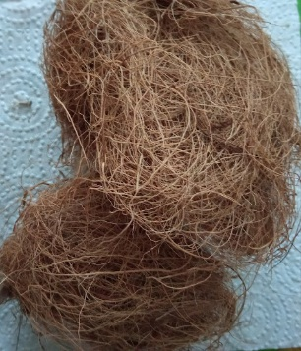
Торф або кокосовий субстрат – для поживних речовин та вологоємності.
Простий варіант суміші: 70-80% торфу (або кокосового субстрату) + 20-30% глини (можна використовувати звичайну гончарну глину, або важкий садовий ґрунт, змішаний з невеликою кількістю піску для кращого дренажу). Можна додати трохи біогумусу для живлення.

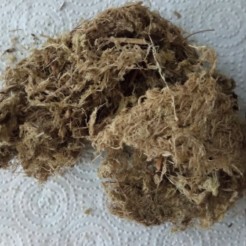
Мох: Найкраще підходить мох сфагнум (живий або сушений, але замочений). Він добре тримає форму, є вологоємним та має антибактеріальні властивості. Також можна використовувати інші види лісового моху.

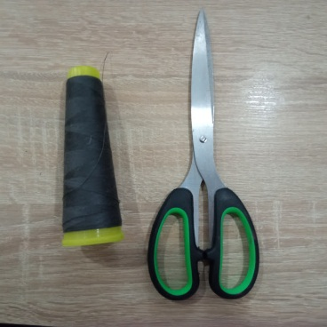
Нитки: Міцна бавовняна, джутова нитка або рибальська жилка для обмотування. Бавовняні та джутові нитки з часом розкладаються, що дозволяє моху "зростися", а рибальська жилка є довговічнішою і менш помітною.
Ножиці: Для обрізання ниток та коренів.

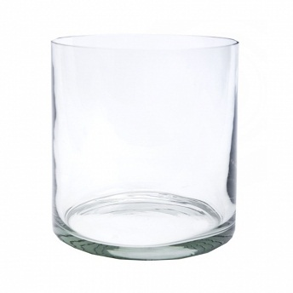

Ємність з водою: Для змочування субстрату та подальшого поливу.

24
Рукавички (за бажанням): Щоб не забруднити руки.
Розпилювач з водою: Для зволоження моху під час роботи.
Покрокова інструкція:
Крок 1
Підготовка рослини.
Обережно вийміть рослину з горщика:
Очистіть коріння: Акуратно струсіть зайвий ґрунт з коренів. Залиште основний земляний ком, який утримує коріння. Якщо коренів занадто багато, можна трохи їх підрізати, але не більше ніж на третину.
Огляньте корені: Видаліть будь-які пошкоджені або загнилі корені.
Крок 2
Приготування ґрунтової суміші

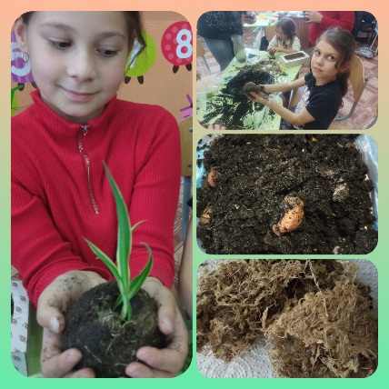
Змішайте компоненти субстрату: у великій мисці змішайте обрані компоненти ґрунту (наприклад, торф/кокос + глина).
Зволожте суміш: Поступово додавайте воду до суміші, постійно перемішуючи, поки вона не стане достатньо пластичною, щоб з неї можна було формувати кулю, але не липкою і не надто рідкою. Вона повинна добре тримати форму, коли ви її стискаєте в руці.

Крок 3
Формування ґрунтової кулі
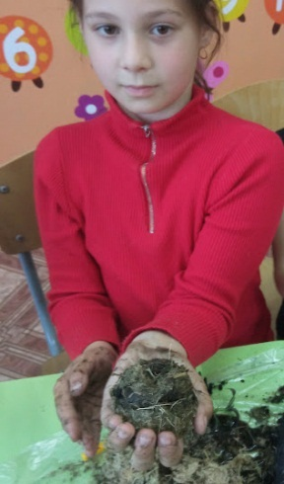
Сформуйте основу:
Візьміть частину підготовленого ґрунту і сформуйте з нього кулю розміром приблизно з апельсин (або більше, залежно від розміру коренів рослини).
робіть заглиблення: Розділіть кулю навпіл або зробіть у ній заглиблення для коренів рослини.
Розмістіть рослину: Помістіть коріння рослини у заглиблення.
Сформуйте кулю: Обережно обгорніть коріння рослини ґрунтовою сумішшю, формуючи щільну, рівну кулю навколо кореневої системи. Важливо, щоб куля була добре ущільнена, щоб уникнути повітряних кишень.

25

Крок 4
Обгортання мохом
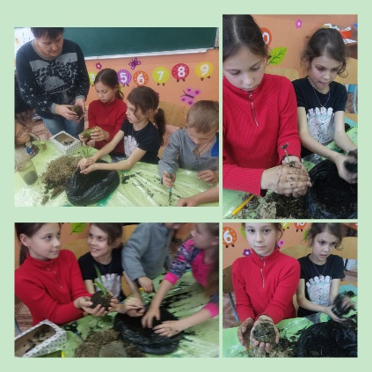
Підготуйте мох: Якщо ви використовуєте сушений сфагнум, замочіть його у воді, а потім відіжміть зайву вологу. Живий мох просто розправте.
Накрийте кулю мохом: Розстеліть шар моху на рівній поверхні. Розмістіть ґрунтову кулю зверху, так, щоб вона була повністю покрита мохом. Якщо мох у шматочках, просто прикріплюйте його до кулі, покриваючи всю поверхню.
Зафіксуйте мох ниткою: Почніть обмотувати мохову кулю ниткою. Тримайте кінець нитки однією рукою, а іншою обмотуйте кулю в різних напрямках, щільно, але обережно. Це дозволить зафіксувати мох на місці. Не перетягуйте занадто сильно, щоб не пошкодити мох і рослину. Продовжуйте обмотувати, поки мох не буде надійно закріплений.
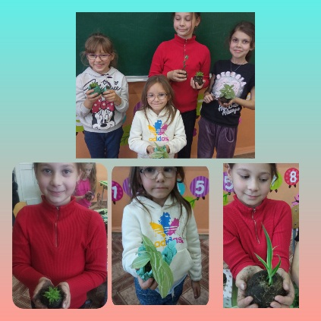
Завершіть обмотку: Коли вся куля покрита, закріпіть кінець нитки, зав'язавши її або пропустивши під іншими нитками.
Крок 5
Завершення та догляд
Зволоження: Обприскайте кокедаму водою з розпилювача, щоб зволожити мох.

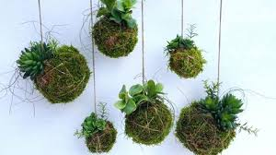
Розміщення:
Ваша кокедама готова! ЇЇ можна встановити на камінь, керамічну, дерев’яну або скляну підставку;
помістити у декоративну тарілку з галькою або корою;
підвісити (за допомогою нитки або шнура)

Перший полив: Занурте готову кокедаму у воду на 10-15 хвилин, щоб ґрунт і мох добре просочилися вологою.
Подальший догляд: Дотримуйтесь правил догляду, які були описані раніше (полив зануренням, обприскування, підживлення за потреби, правильне освітлення.

26
Поради:
Перед використанням сухий мох потрібно замочити у воді на 30 хв.
Щоб кокедама довше зберігала форму, можна використовувати сітку з натурального матеріалу під мохом.
Запропонуйте гуртківцям створити серію кокедам у різних стилях (підвісні, настільні) та організувати виставку міні-композицій.
Кокедама – це не просто спосіб вирощування рослин, а й справжнє мистецтво, що привносить частинку природи та східної філософії у ваш дім. А також це чудовий спосіб виявити свою креативність та створити живий витвір мистецтва.

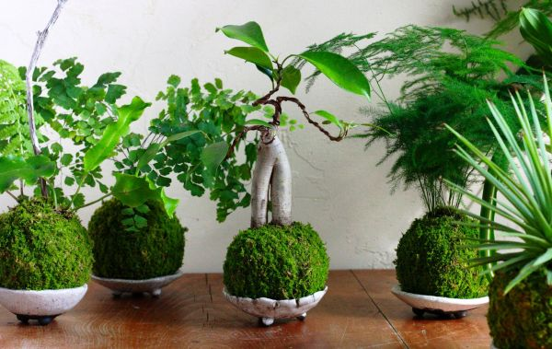

27
Література
- Тарасенко Н. В. Гідропоніка та органічні субстрати в шкільному рослинництві. — К.: Шкільний світ, 2020.
- Кириченко С. В. Безґрунтове вирощування рослин у навчальному експерименті. // «Біологія і хімія в школі», №3, 2019.
- Мельник А. Ю. Нетрадиційне вирощування кімнатних рослин: кокедама, флораріуми, вертикальні сади. — Харків: Основа, 2022.
- Кириченко С. В. Безґрунтове вирощування рослин у навчальному експерименті. «Біологія і хімія в школі», №3, 2019.
- Левчук Г. І. Гідропоніка як елемент STEM-освіти в школі. «Біологія і хімія в школі», №1, 2021.
- Стадник Л. В. Експериментальне вирощування рослин без ґрунту. «Біологія і хімія в школі», №6, 2020.
- Гузенко О. А. Вирощуємо рослини без ґрунту.
«Юний натураліст», 4, 2020.
- Сімоненко Ю. М. Мінісад у долонях — техніка створення кокедама.
«Юний натураліст», №6, 2023.
- Ковальчук Т. А. Екопроєкт «Жива підвіска»: вирощування без горщиків. «Позакласний час», №2, 2023.
- Петренко Л. М. Досліджуємо рослини в мохових кулях.
«Розумники», №1, 2024.
Інтернет ресурси
Hydroponics.in.ua — український освітній ресурс про основи та досвід гідропонного вирощування https://hydroponics.in.ua/
AgroPortal.ua — український аграрний портал з матеріалами про безґрунтове та субстратне вирощування https://agroportal.ua/
EdEra (укр.) — освітня платформа з курсами про сучасні методи вирощування рослин, включно з безґрунтовими https://www.ed-era.com/
Florium.ua — український онлайн-магазин кімнатних рослин з блогом про нетрадиційні техніки озеленення, включно з кокедамою
https://florium.ua/blog/
YouTube — канал «Kokedama DIY» — покрокові відеоуроки з виготовлення і догляду
https://www.youtube.com/results?search_query=kokedama+diy

28

